Černobyl
Cíl: Žák popíše důsledky nejznámější a nejtragičtější jaderné havárie v Evropě.
Cílová skupina: žáci 2. stupně ZŠ, SŠ
Pomůcky: připojení k internetu
Černobyl
________________________________________________________
- V jakém státě se nachází jaderná elektrárna Černobyl a kdy zde došlo ke katastrofě?
…………………………………………………………………………………………………………………………………………………………………………………………………………………………………………
- Ve videu používá průvodce přístroj na měření míry radiace.
- Jak se tento přístroj nazývá? Vyřeš přesmyčku: ETMOIZRD
…………………………………………………………………………………………………………………………………………………………………………………………………………………………………………
- Je něco zajímavého na míře radiace v okolí elektrárny?
…………………………………………………………………………………………………………………………………………………………………………………………………………………………………………
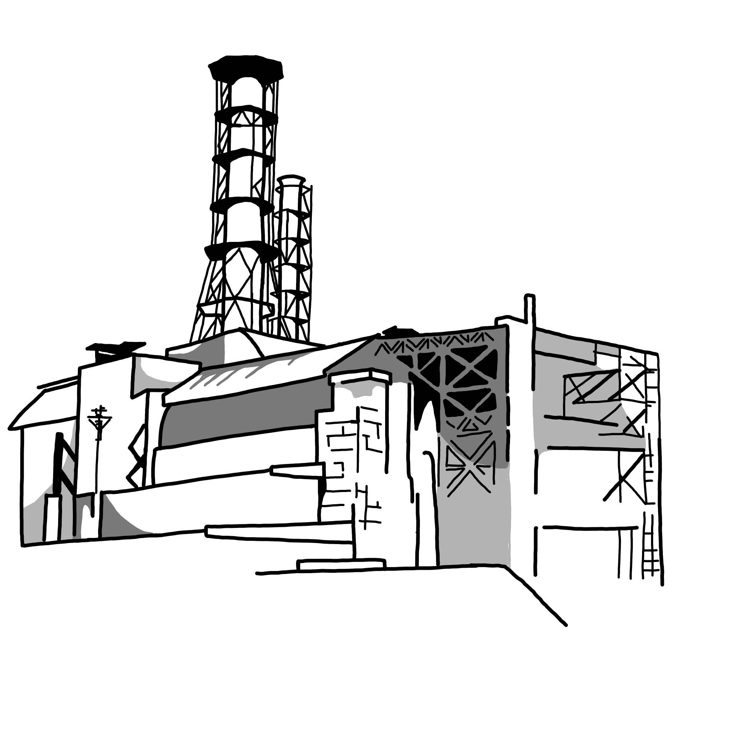
- Jakým způsobem byla továrna zapečetěna po havárii? Dokresli do obrázku.
………………………………………………….…
…………………………………………………….
…………………………………………………….
…………………………………………………….
…………………………………………………….
……………………………………………………
- Jak se jmenuje nejbližší město? Jakou má přezdívku? Kdo zde žil?
  - Kyjev
  - Pripjať
  - Dnipro
…………………………………………………………………………………………………………………………………………………………………………………………………………………………………………
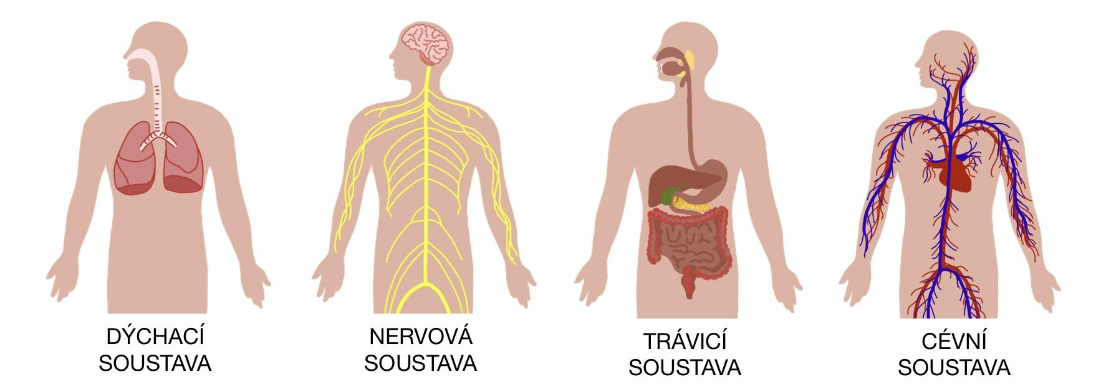
- Zakroužkuj orgánovou soustavu, u které se po letech nejvíce objevovaly následné zdravotní problémy plynoucí z vystavení se nadměrné radiaci.

- Na obrázku znázorňujícím žlázy s vnitřní sekrecí v lidském těle zakroužkuj tu, která bývá nejvíce postižena po ozáření radiací. Napiš její jméno.
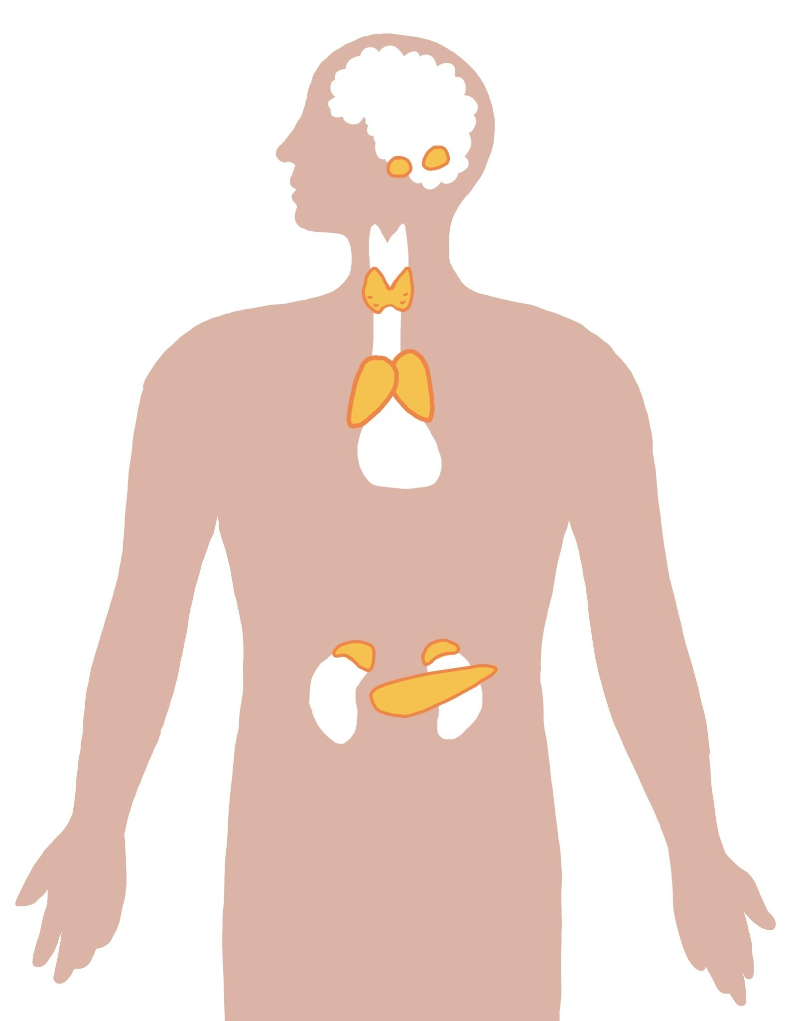
…………………………………………………….
…………………………………………………….
…………………………………………………….

- Zůstávají radiací ovlivněny i předměty v okolí? Pokud ano, jaké?
…………………………………………………………………………………………………………………………………………………………………………………………………………………………………………

- Jakým prvkem je místo zamořeno? Najdi ho v periodické tabulce prvků. Jaké prvky se používají nejčastěji jako palivo v jaderných elektrárnách?
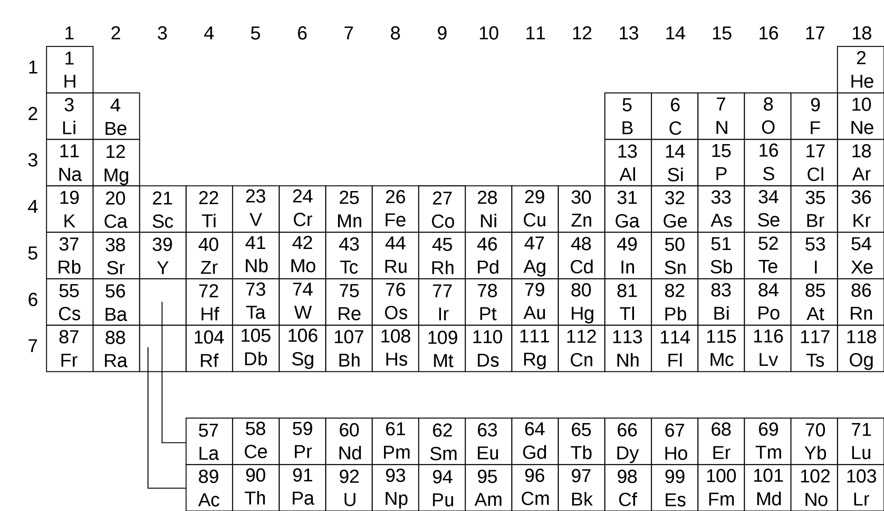
…………………………………………………………………………………………………………………………………………………………………………………………………………………………………………

zdroj: https://commons.wikimedia.org/wiki/File:Periodic_table,_not_highlighted.svg

Co jsem se touto aktivitou naučil(a):
………………………………………………………………………………………………………………………………………………………………………………………………………………………………………………………………………………………………………………………………………………………………………

Autor: Eliška Postavová
Toto dílo je licencováno pod licencí Creative Commons [CC BY-NC 4.0]. Licenční podmínky navštivte na adrese [https://creativecommons.org/choose/?lang=cs].

